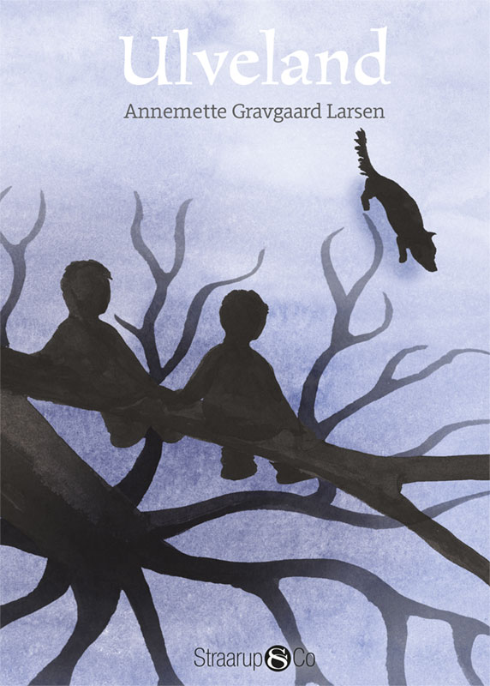

Titel:
Tema: | Flygtninge, mobning, venskab, frygt, autisme, ulve
Fag: | Dansk
Målgruppe: | 4.-6. kl.
Roman af Annemette Gravgaard Larsen, forlaget Straarup & Co 2019

Ibrahim stikker af fra asylcentret. I skoven møder han den jævnaldrende Lasse, der er på sporet af en ulv. De bliver venner selvom de er forskellige, og hver især har noget, de er på flugt fra.

En smuk historie om mødet mellem den autistiske dreng Lasse og flygtningedrengen Ibrahim, der mødes i skoven. Begge på flugt.
Et venskab udvikler sig, og det viser sig, at de tilsammen er stærke nok, til at overvinde de udfordringer, som de hver især står overfor.
Romanen kan være med til at belyse flygtningebørns ophold på asylcentre samt de følelsesmæssige stress-situationer flygtningefamilier sættes i.
Og så handler den selvfølgelig også om ulve

Romanen kan læses og fortolkes af elever fra 4.-6. kl. Den er skrevet med forholdsvis stor typografi og med korte overskuelige kapitler

Den pædagogiske vejledning er et idékatalog til læreren, hvor der kan plukkes i de forskellige opgaver.
Der arbejdes med før, under og efter læsningen af romanen.
Der er endvidere forslag til supplerende undervisning med litteratur og forskellige tv-udsendelser der omhandler flygtningebørn.

Faglig relevans/kompetenceområder
Kompetencemålet efter 4.kl: Fortolkning:
Eleven kan forholde sig til velkendte temaer i eget og andres liv gennem undersøgelse af litteratur og andre æstetiske tekster

Færdigheds- og vidensmålene efter 4.kl.
Eleven kan undersøge personers motiver, konflikter og handlinger.
Eleven har viden om personkarakteristik

Kompetencemål efter 6.kl. Fortolkning

Færdigheds og vidensmål efter 6.kl.
Eleven kan undersøge fortællerpositioner
Eleven har viden om fortællertype
Ideer til undervisningen
Følgende opgaver er tænkt som et idékatalog man kan plukke i til arbejdet med bogen i klassen.
Før du læser
Kig på bogens forside og titel.
Hvad tror du bogen handler om?
Læs bagside teksten. Bliver du mere klar på, hvad bogen handler om?
Skriv 5-10 linjer om hvad du tænker om handlingen
Diskuter i små grupper, hvad I tror, at bogen handler om

Mens du læser

Skriv notater undervejs, hver gang der er noget du undrer dig over.

Skriv stikord til de to hovedpersoner. Hvem er de? Hvordan ser de ud? Hvad gør de?

Efter læsningen af bogen.

Lav et kort resumé af handlingen

Hvordan er hovepersonerne? Lav en personkarakteristik af dem. Prøv at beskrive både deres ydre og indre personkarakteristik. Dette kan evt. laves som en foldebog.

Hvilke temaer er der i bogen?

Diskuter titlen.

Hvordan møder de to drenge hinanden?
Hvad er deres fælles mål? Både helt konkret men også i overført betydning.

Begge drenge har frygt for noget. Hvilket?
Kan man sammenligne deres frygt?

Lasse har ingen far, og Ibrahim siger, at det har han faktisk heller ikke (s.86) Hvorfor ikke?

Hvordan ville du have reageret, hvis det var dig der skulle hjælpe Lasse fri af de store drenge (kap.11)?

Flere steder i bogen hører vi om mændene med hunde (bl.a. s.50,53,91 og 97) Hvem er de?

Hvem er fortælleren og hvilken synsvinkel ser vi historien ud fra?
Fortæller og synsvinkel:
1.persons fortæller
Historien er fortalt som en jegfortæller. ”Jeg” er én af hovedpersonerne. Han/Hun fortæller hvad han eller hun ved og tænker.
3.personsfortæller
Refererer til personerne i fortællingen som ”han”, ”hun”, eller ”de” og deltager ikke selv i handlingen. 3. personsfortælleren er – ofte – som en flue på væggen.
Ydre synsvinkel: Fortælleren er uden for situationen. Han fortæller om noget ydre, fysisk, der er set eller hørt udefra.
Indre synsvinkel: Fortælleren er inde i en persons bevidsthed og fortæller om denne persons tanker og følelser.
Kombineret synsvinkel: Fortælleren er skiftevis uden for og inden i personen.

Se evt. denne lille film

Se evt. denne lille film:
Fortæller og synsvinkel https://www.youtube.com/watch?v=uPRmpEtrZwk

Sæt handlingen ind i en berettermodel:

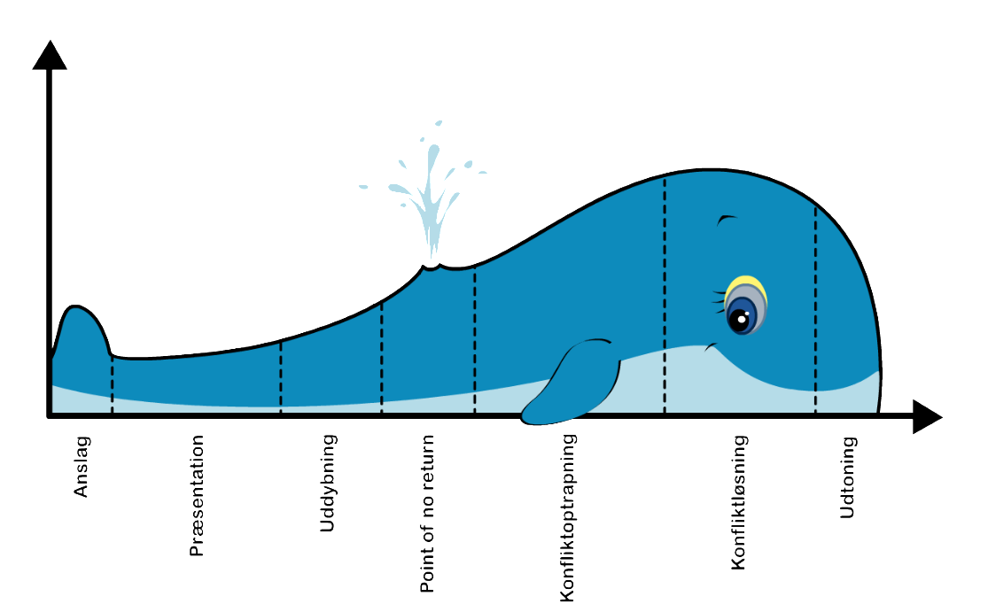

I mindre grupper kan eleverne skiftes til at svare på følgende:

Hvad kunne du/I godt lide ved bogen?
Var der noget du/I ikke brød dig/jer om?
Er der noget du kan genkende?
Da jeg læste bogen, tænkte jeg?
Det overraskede mig?
Jeg kan nikke genkendende til…?
Hvis jeg havde været i Ibrahims sted, da drengene mobbede Lasse ville jeg….?

Supplerende forslag

Andre bøger for målgruppen med temaet flygtninge

Blå vrede af Sissel Bergfjord http://via.mitcfu.dk/50957918

e-bog:
Den sorte bog om helte af Lise Bidstrup http://mitcfu.dk/CFUEBOG1101869
En 7-årig dreng bliver nødt til at flygte med sin familie, for det er for farligt at blive i deres land. Drengen elsker at tegne superhelte og de befolker siderne i bogen. En bog, hvor det hele bliver vendt på hovedet.
Tv udsendelser:
Around the world (8) http://mitcfu.dk/TV0000000296
I 1996 flygtede 15-årige Ifrah sammen med sin tante og 2 små søskende fra borgerkrigen i Somalia til Danmark. Hun fortæller om at have ansvaret for sine søskende og savnet af moren, der blev tilbage i Somalia. Efter 7 år lykkedes det dog at få moderen til Danmark. Ifrah arbejder i Børnehuset i Støvring, hvor der bor flygtningebørn, der er kommet til Danmark uden deres familie

Jeg drømmer stadig om Syrien http://mitcfu.dk/TV0000026828
Ahad og Solén drømmer om en bedre fremtid. Både for sig selv og for deres land. Et land, som de begge er flygtet fra. Krigen i Syrien har sendt omkring en million børn på flugt. Ultra Nyt følger de to piger, der på hver deres måde klarer sig gennem hverdagen som flygtninge. Mens Ahad drømmer om den dag, hun kan vende tilbage til Syrien, så håber Solén, at hun aldrig behøver at rejse tilbage igen.

Der findes også en serie fra DR Ultra der hedder ”Min flugt”
og fra norsk tv , en serie der hedder ”Asylbørn”. Begge findes i MitCFU.

